**Skupina A**

**1. Koľko osí súmernosti má štvorec?**   
2   
4   
6   
8   
**2. Koľko osí súmernosti má rovnostranný trojuholník?**   
1   
2   
3   
4

**3. Je zobrazenie podľa osi zhodné zobrazenie?** _____________________________

**4. Zobrazenie podľa stredu nazývame ____________________________________**

**5. Čo musíme mať dané pri translácií ?______________________________________**

**6. Aké zobrazenie nám vznikne, ak budeme zobrazovať útvar pomocou dvoch osových súmerností,**

**ktoré sú rôznobežné?_____________________________________________________**

**7. Zakrúžkuj útvary, ktoré sú stredovo a súčasne osovo súmerné: kosoštvorec, lichobežník, kružnica, rovnoramenný trojuholník, pravidelný osemuholník.**

**8. Nájdi súradnice bodov, ktoré vzniknú posunutím o vektor EF.**

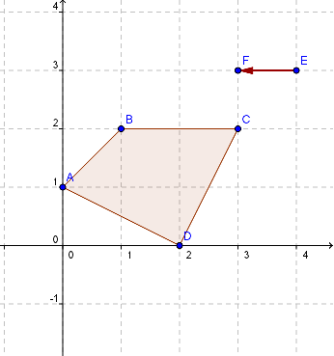

**9. Zobrazte daný útvar v zobrazení O(p). (vrcholy útvaru pomenujte A, B, C,D)**

p

**10. Zobrazte daný útvar v zobrazení T(AC). (vrcholy útvaru pomenujte K,L,M,N,P)**

A

C

**Skupina B**

**1. Koľko osí súmernosti má obdížnik?**   
2   
4   
6   
8   
**2. Koľko osí súmernosti má rovnoramenný trojuholník?**   
1   
2   
3   
4   
**3. Je zobrazenie translácia zhodné zobrazenie?** _____________________________

**4. Zobrazenie podľa osi nazývame ____________________________________**

**5. Čo musíme mať dané pri otáčaní ?_______________________________________**

**6. Aké zobrazenie nám vznikne, ak budeme zobrazovať útvar pomocou dvoch osových súmerností,**

**ktoré sú rovnobežné?_____________________________________________________**

**7. Zakrúžkuj útvary, ktoré sú stredovo a súčasne osovo súmerné: kosodĺžnik, štvorec, kruh, rovnostranný trojuholník, pravidelný šesťuholník.**

**8. Nájdi súradnice bodov, ktoré vzniknú posunutím o vektor EF.**

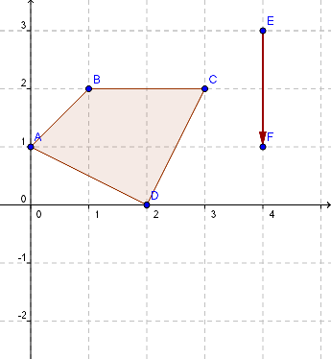

**9. Zobrazte daný útvar v zobrazení O(p). (vrcholy útvaru pomenujte A, B, C,D)**

p

**10. Zobrazte daný útvar v zobrazení T(AC). (vrcholy útvaru pomenujte K,L,M,N,P)**

C

A